Guía de Trabajo
Historia y Geografía 6° Básico
“La Independencia de América, un proceso continental”

Nombre: | Curso: 6° | Fecha: semana N° 16
¿QUÉ APRENDEREMOS?

Objetivo (s): OA2 Explicar el desarrollo del proceso de independencia de Chile, considerando actores y bandos que se enfrentaron, hombres y mujeres destacados, avances y retrocesos de la causa patriota y algunos acontecimientos significativos, como la celebración del cabildo abierto de 1810 y la formación de la Primera Junta Nacional de Gobierno, la elección del primer Congreso Nacional, las batallas de Rancagua, Chacabuco y Maipú, y la Declaración de la Independencia, entre otros.
Contenidos: Independencia de Chile y América.
Objetivo de la semana: Identificar las principales etapas del proceso de Independencia de Chile y América, a través del desarrollo de una guía de estudio, utilizando el libro del estudiante y otros elementos tecnológicos.
Habilidad: Repasar.

¿Qué necesitas saber?
Para comenzar necesitas saber de qué se trata la habilidad de Identificar y qué entendemos por Independencia de Chile y América.

ACTIVIDAD DE INICIO
¿Qué entiendes por identificar?
__________________________________________________________________
¿Qué entiendes por Independencia de Chile y América?
_________________________________________________________________

Entendemos por identificar en reconocer las principales características de algo o alguien.

Entendemos por Independencia de Chile y América al proceso histórico que permitió la emancipación de del Imperio español, que acabó con el periodo colonial e inició la conformación de una república independiente en cada uno de estos países.

DESARROLLO
Lectura del libro del estudiante, páginas 60 a la 71, además del texto que se adjunta a continuación (puede complementar con apoyándose en los textos y videos del Blog https://profehistoriahhcc.blogspot.com/).

LA INDEPENDENCIA DE AMÉRICA, UN PROCESO CONTINENTAL
El Ejército Libertador, preparado en Mendoza, fue parte de una estrategia militar de carácter continental en la que destacados generales organizaron y aunaron fuerzas para liberar a América del dominio español. Luego de las exitosas campañas organizadas por Simón Bolívar en el norte, y José de San Martín en el sur de Sudamérica, además de otros triunfos patriotas como en México, la Corona española reintentó por varios años reimponer su dominio, principalmente en sus antiguos centros de poder imperial, como México y Perú, desde donde son expulsados definitivamente en 1829 y 1826, respectivamente.

Una vez libradas las guerras y obtenida la independencia de gran parte de las antiguas colonias americanas, fue el momento de comenzar a organizar un nuevo ordenamiento político soberano en América

Proceso de Independencia de América.
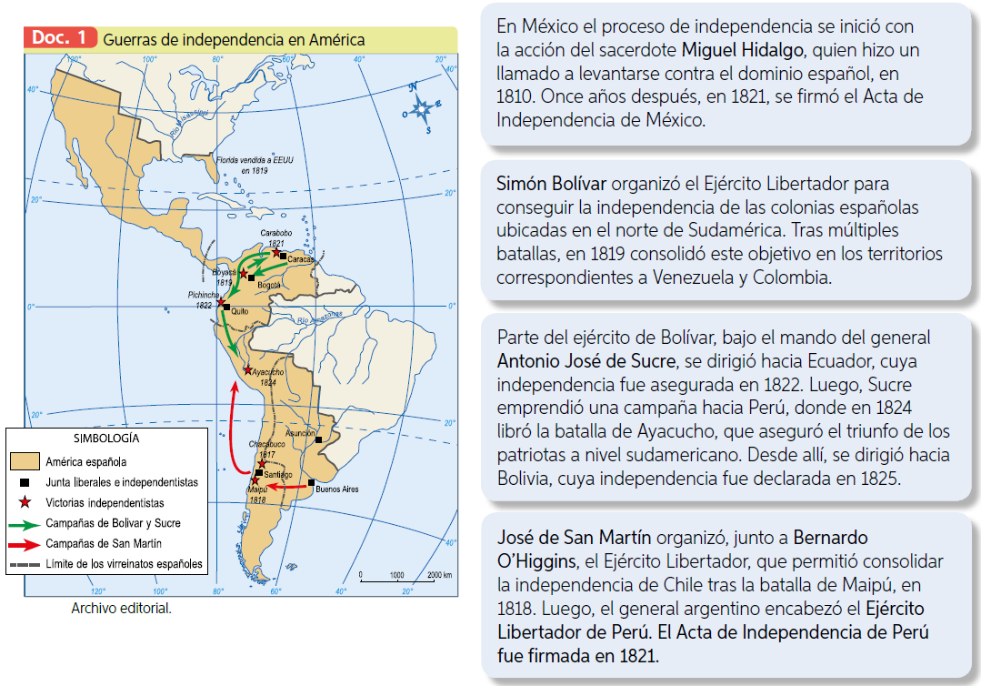

ACTIVIDADES
- De acuerdo a la imagen y el texto, completa con la fecha de Independencia de cada uno de los siguientes países

País | Año de Independencia
Chile | 1818
México
Colombia
Ecuador
Bolivia
Perú

- Nombre a lo menos 4 de los principales personajes que fueron parte del proceso de Independencia de América.

  - ___________________________
  - ___________________________
  - ___________________________
  - ___________________________

- ¿Por qué era tan importante para los independentistas que Perú fuera independizado del dominio español?
- Porque los independentistas querían que Lima fuera el centro del Imperio Independiente de América.
- Porque éste era el centro del poder imperial español, y la Independencia de este país aseguraba la Independencia de América.
- Porque aquí estaban los Incas que podían apoyar la Independencia de América.
- Porque Perú tenía grandes reservas de oro, lo que era importante para enriquecer a los patriotas.

ACTIVIDADES DE CIERRE

¿Por qué se considera el proceso de Independencia de América como un proceso continental?
____________________________________________________________________________________________________________________________________
__________________________________________________________________

¿Por qué es importante el proceso de Independencia de Chile y América? Explica con un ejemplo.
____________________________________________________________________________________________________________________________________
__________________________________________________________________

Nunca consideres el estudio como una obligación, sino como una oportunidad para penetrar en el bello y maravilloso mundo del saber
(Albert Einstein)

AUTOEVALUACIÓN O REFLEXIÓN PERSONAL SOBRE LA ACTIVIDAD:
1.- ¿Qué fue lo más difícil de este trabajo? ¿Por qué?
____________________________________________________________________________________________________________________________________
(Recuerde enviar las respuestas por el WhatsApp del curso o al correo del profesor para su retroalimentación)

